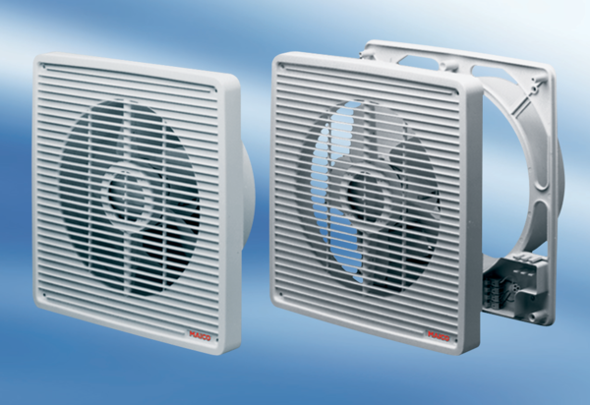Zapuštěný stěnový ventilátor ETR 20Obsah dodávky: 1 kusSortiment: C
Typové číslo: 0081.0504Výrobce: MAICO

